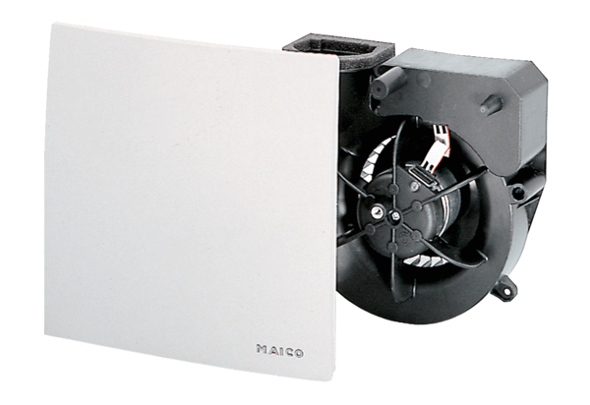Вентиляторный узел ER 60 VZCКомплект поставки: 1 штукАссортимент: B
Номер артикула: 0084.0106Изготовитель: MAICO

